**Рыбалка. Учимся вылавливать игрушки из воды сачком** Рыболов, какую рыбку

Ты поймал нам на обед?

Отвечает он с улыбкой:

— Это вовсе не секрет!

Я сумел поймать пока

Два дырявых башмака!

Налейте в тазик воды и дайте малышу сачок для ловли аквариумных рыбок, небольшое ситечко с ручкой или игрушечный дуршлаг. В воду бросьте несколько мелких игрушек. Они могут плавать на поверхности или же лежать на дне. Предложите малышу выловить сачком эти игрушки. Можно попросить его выловить какие-нибудь конкретные игрушки: «Поймай синий шарик, поймай красную рыбку» и т. д.

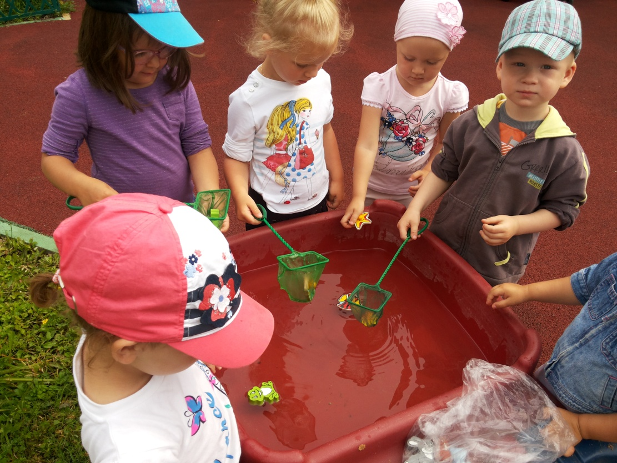

**Водопад. Учимся лить воду через воронки и по желобкам**

Льётся водичка с большой высоты

Брызги летят на траву и цветы.

Детки вокруг оживлённо галдят,

Громче ребяток шумит водопад.

А теперь попробуйте поиграть с воронками и желобками. О воронках мы уже говорили в разделе «Игры с песком» («Песочные часы»). Желобки можно сделать из тонкого пластика, из картона или плотной бумаги. Картонные желобки можно изогнуть в виде лесенки — каскадом. Возьмите пустой тазик и большую чашку (ковшик) с водой. Опустив в тазик желобок и придерживая его рукой, лейте на него воду из чашки. Предложите ребёнку проделать это самостоятельно. Наклон желобка можно изменять. Пусть он попробует наливать воду в тазик через воронки. Потом объедините эти два предмета: лейте воду на желобки через воронки.

**12 Сказка о камешке. Рассматриваем такие понятия, как «легкий – тяжёлый» , “плавает-тонет”**

На берегу озера лежал маленький камешек. Он смотрел на красивые лилии и кувшинки, которые плавали на воде, и думал: «Какие они счастливые, плавают словно лодочки. Я тоже хочу поплавать!» Пришёл на берег озера мальчик, взял камешек и бросил в воду. Камешек обрадовался: «Наконец-то сбылась моя мечта! Я буду плавать!» Но оказалось, что плыть он не может, потому что слишком тяжёлый. И камешек опустился на дно озера. Сначала он очень расстроился и загрустил. А потом увидел, сколько вокруг весёлых рыбок, других камешков и красивых растений. Камешек перестал грустить и подружился с рыбками. Что поделаешь! Тяжёлые камешки плавать не могут.

Возьмите несколько небольших лёгких предметов, которые будут держаться на воде (например, пёрышко, мячик, бумажный или пластмассовый кораблик, тонкую щепочку) и несколько тяжёлых предметов( стеклянные камешки, ракушки и т.д.) и проведите с детьми эксперимент .